Aura Putkonen  Haaga-Helia University of Applied Sciences  Linux-palvelimet - ICI003AS2A-3021 | Document type  14.9.2026

Raportti 4
Uusi käyttäjä luotu, tämän tein monta kertaa kun olin aina väärtässä terminaalissa!!!:
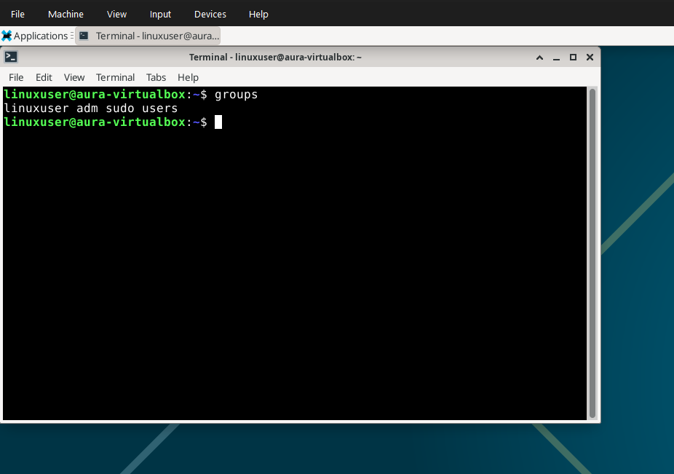
OpenSSH:n asennuksen jälkeen tarkistetaan että se on aktiivisena käytössä. Toivon todella että asennus meni oikeaan paikkaan, sillä motivaationi on vaakalaudalla. Tehtävän selitys ihan lopussa
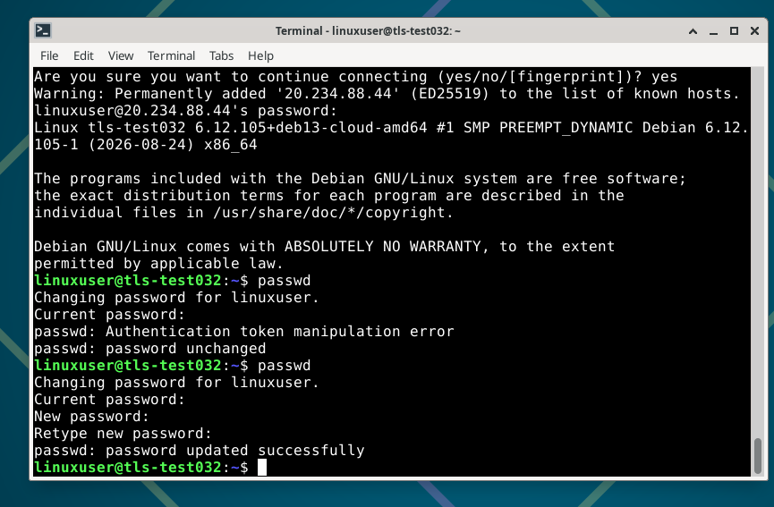
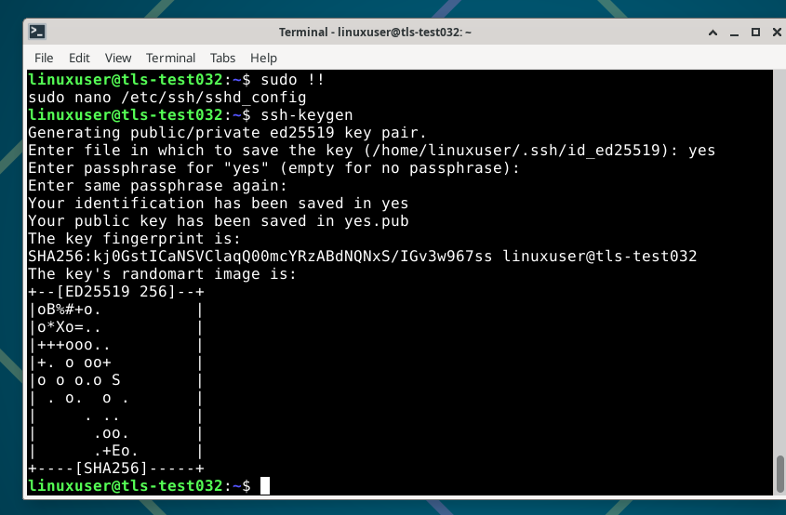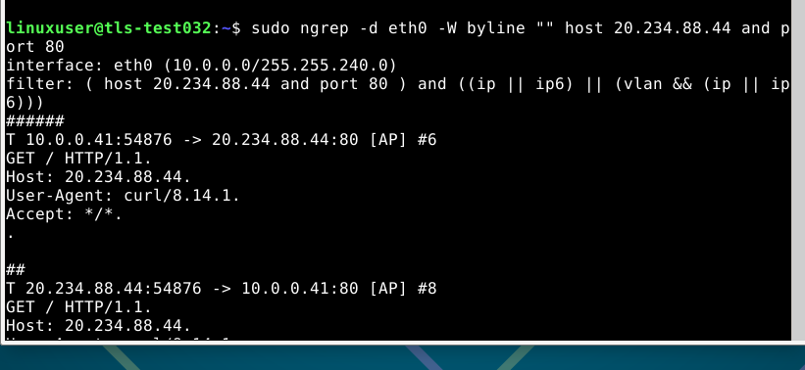
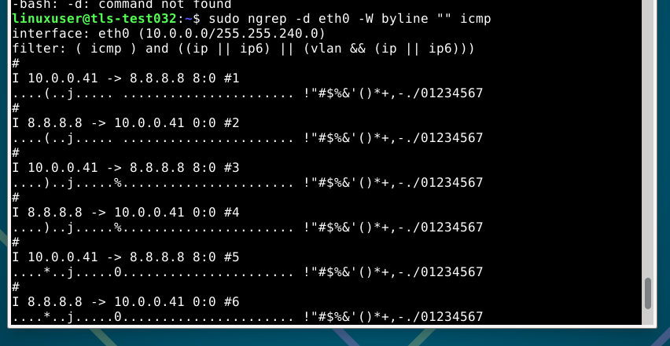

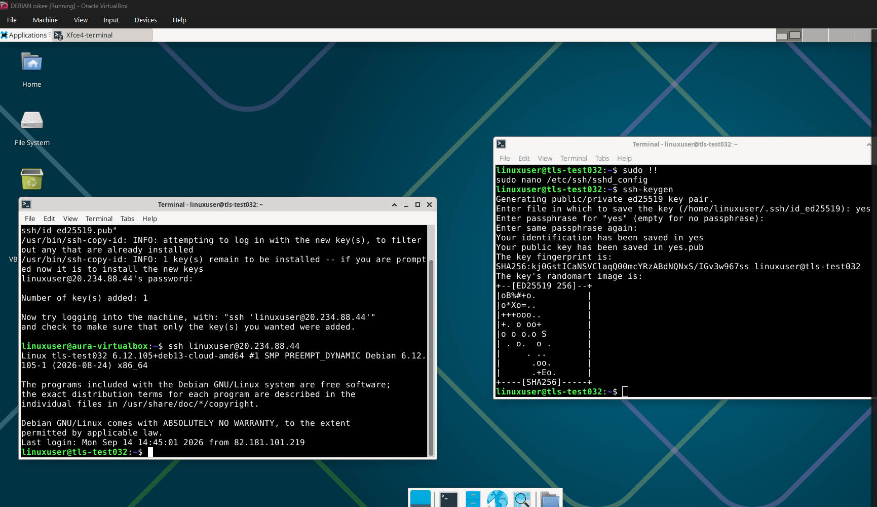
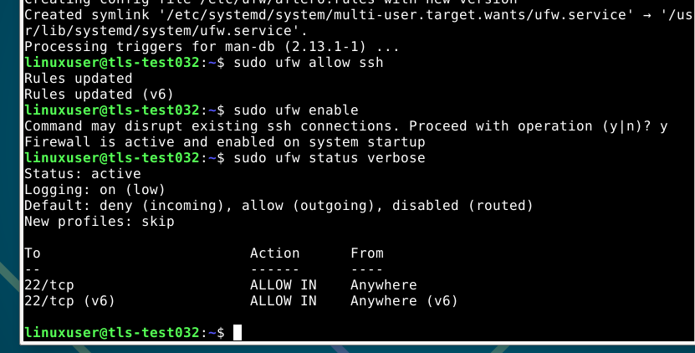
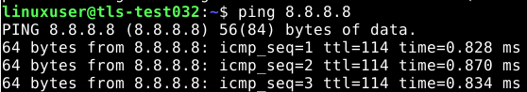
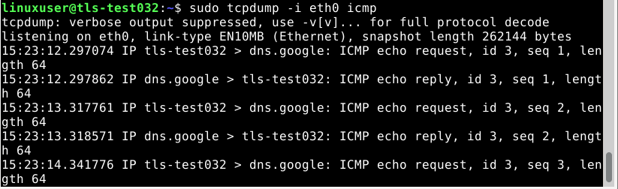
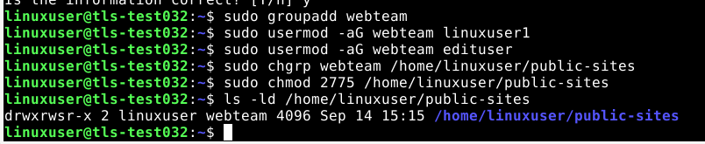
Tehtävän selitystä... Eli Azureen on luotu minulle oma virtuaalikone, johon otin suojatun etäyhteyden (SSH). Asensin palomuurin sekä apache-verkkopalvelimen ja tutkin verkkoliikennettä.
NGREP:
- Helpompi lukea tekstiprotokollia
- Hyvä HHTP-sisällön tutkimiseen
TCPDUMP:
- Alemman tason tietoja
- Näyttää verkkopakettien metadataa
- Parempi ICMP analysoimiseen
ICMP on Internet Control Messade Protocol, ja sitä käytetään pingaukseen, vihreiden raportoimiseen, verkko ongelmien selvittämiseen. SSH liikenne on suojattua, joten komennot ja salasanat eivät näy ulospäin. HTTP-liikenne on selkokielistä ja liikkuu portissa 80. Public ja Private keyden avulla suojattiin VM kone niin, että vain avaimen haltijat pääsevät sisään.
Minulle oli todella paljon hankaluuksia ymmärtää, missä koneessa (lokaali vai VM) komentoja oli tarkoitus ajaa... Onnistuin lisäämään myös lokaaliin debianiin uuden käyttäjän :D.

